ТЕХНОЛОГИЧЕСКАЯ КАРТА УРОКА АНГЛИЙСКОГО ЯЗЫКА
Преподаватель английского языка:Кокорева Ирина Михайловна
Место работы: ГБОУ ВПО СГОАН Класс: 3
Учебник: Spotlight 3, Быкова Н. И., Поспелова М. Д. Английский язык
Тема урока: Модуль 7A Day Off. Грамматика: Настоящее продолженное время. Present Continious Tense.
Цели:
- образовательная: закрепление и актуализация грамматических навыков по теме Настоящее продолженное время;
- развивающая: развитие способности к догадке, имитации, решению речемыслительных задач: соотнесение, объяснение;
- воспитательная: воспитание любознательности, познавательных потребностей.
Речевой материал:
лексический: .
грамматический: настоящее продолженное время.
Тип урока: урок закрепления и развития
Формы работы обучающихся: коллективные, в группах, в парах, самостоятельная работа.
Планируемые образовательные результаты:
предметные: Формировать предложения в настоящем продолженном времени, вести диалог, составлять монологическое высказывание, используя настоящее продолженное время. Правильно произносить лексические единицы по теме и целесообразно использовать их в заданной речевой ситуации;
метапредметные: развитие умения взаимодействовать с окружающими при выполнении разных ролей в пределах речевых потребностей и возможностей младшего школьника;
развитие коммуникативных способностей школьника, умения выбирать адекватные языковые и речевые средства для успешного решения элементарной коммуникативной задачи;
расширение общего лингвистического кругозора младшего школьника;
личностные: формировать интерес к достижению результата,воспитывать готовность к коллективному творчеству.
Оборудование: учебник, тематические карточки, магнитофон.
№ | Этап  (время) | Содержание урока |  | Формируемые УУД | Примечания
 |  | Деятельность учителя | Деятельность учеников
1 | Организационный этап урока.  (3 мин) | 1. Приветствует учащихся.  Good morning, students! Sit down, please.  Фонетическая зарядка | 1. Приветствие учителя.  Good morning, teacher! | Регулятивные: самооценка готовности к уроку.  Личностные: адекватная мотивация к уроку.  Коммуникативные: планирование учебного сотрудничества с учителем и сверстниками.
2 | Проверка домашнего задания  (7 мин) | Просит назвать домашнее задание  What was your home task?  Проверяет выполнение домашнего задания. | Называют домашнее задание.  The task is...  Показывают и отвечают выполненное домашнее задание. | Регулятивные: умение самостоятельно адекватно анализировать правильность выполнения действий и вносить необходимые коррективы.
3 | Постановка цели и задач урока. Мотивация учебной деятельности учащихся.  (2 мин) | Помогает учащимся сформулировать тему урока и цель.  Now look at the blackboard. Try to guess what we are going to do today. The scheme will help you.  Yes, you are right.  What Grammar Tense do we use?  Yes, you are right, Present Continuous.  Спрашивает о цели урока.  What is the aim of our lesson? | По предыдущему опыту и схемам на доске определяют тему урока.  Формулируют цели и задачи урока.  To be prepared to the test  Учащиеся называют цель | Личностные: действия смысловой организации.  Регулятивные: целеполагание как постановка учебной задачи.  Коммуникативные: планирование учебной деятельности, сотрудничество с учителем, сверстниками.
4 | Повторение пройденного грамматического материала  (8 мин) | Просит учащихся вспомнить схемы образования повеств, отриц и вопросит предложений в настоящем продолженном времени.  Do you remember how to make up positive, negative and interrogative sentences in Presnt Continious? Please, write it on the blackboard.  Предлагает составить по 3 примера о том, что дети делают в настоящий момент. приводит свой собственный пример.  Опрашивает фронтально несколько учащихся.  Просит работать в парах в форме диалога.  Просит несколько пар озвучить диалоги. | 1. Учащиеся пишут на доске повеств, отриц и вопросит предложения в настоящем продолженном времени.  Учащиеся составляют по 3 примера о том, что они делают и не делают в настоящий момент.  I am watching TV, Are you playing soccer? She is not wearing a mac.  Учащиеся заучивают диалоги.  Учащиеся озвучивают диалоги. | Познавательные: умение структурировать знания.  Личностные: формирование готовности к самообразованиюКоммуникативные: умение оформлять свои мысли в устной форме; слушать и понимать речь других.  Регулятивные: планирование своей деятельности для решения поставленной задачи и контроль полученного результата.
5 | Физкульт  Минутка  (5 мин) |  | Выполняют задание, встают, двигаются по классу. | Личностные: ценностное отношение к своему здоровью, физическая подвижность.  Смена вида деятельности для снятия напряжения.
7 | Обобщение ранее изученного лексического материала  (11 мин) | Раздает детям карточки с разрезанными предложениями в настоящем продолженном времени. | Работа в командах по составлению предложений в настоящем продолженном времени. | Познавательные: умение структурировать знания.  Личностные: формирование готовности к самообразованиюКоммуникативные: умение оформлять свои мысли в устной форме; слушать и понимать речь других.  Регулятивные: планирование своей деятельности для решения поставленной задачи и контроль полученного результата. | Карточки с разрезанными предложениями в настоящем продолженном времени
8 | Подведение итогов урока.  (2 мин ) | Подводит итог урока, спрашивает детей о том, чему они научились на этом занятии, что вызвало сложность, кто из учащихся показал лучшие результаты.  Simple?  What was difficult?  Who of the students worked well?  Did you like the lesson? | Называют то, чему они научились на уроке, говорят о том, добились ли поставленной цели. | Регулятивные: рефлексия. Оценка своей работы, определение материала для повторения дома.  Личностные: адекватное понимание причин успеха/неуспеха в учебной деятельности.
9 | Информация о домашнем задании, инструктаж по его выполнению  (2 мин) | Дает и объясняет домашнее задание. | Записывают домашнее задание.

Приложение 1. Describe the fairy tale.
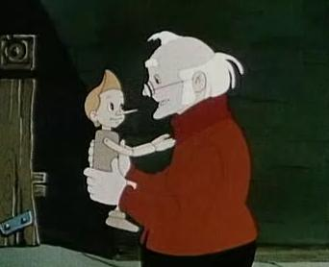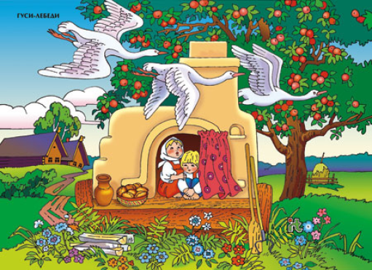
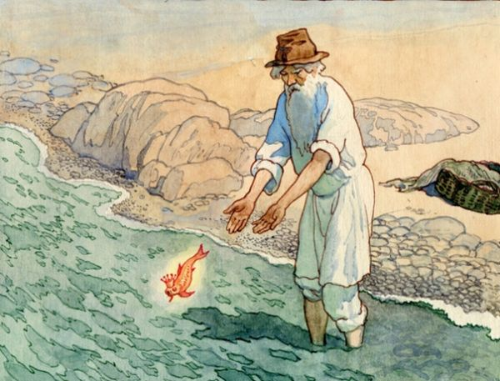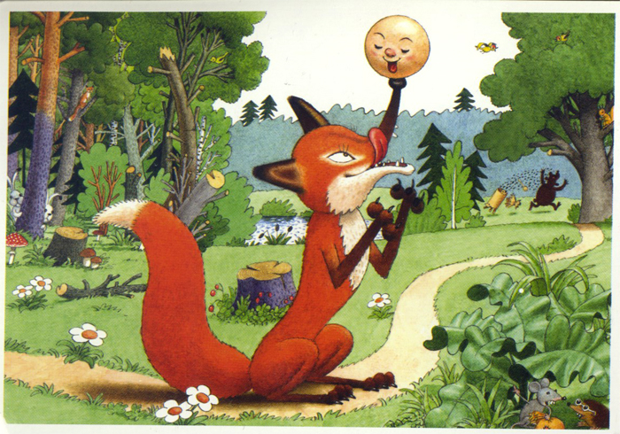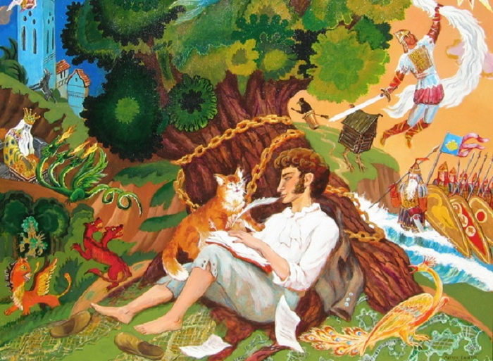

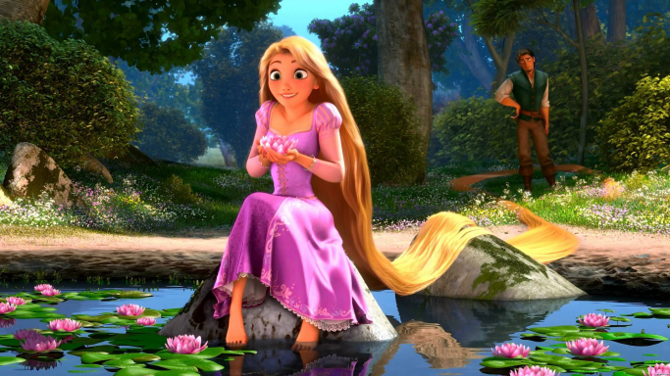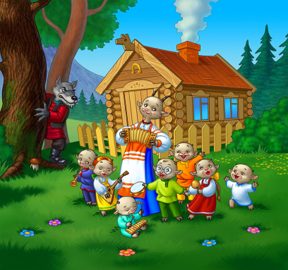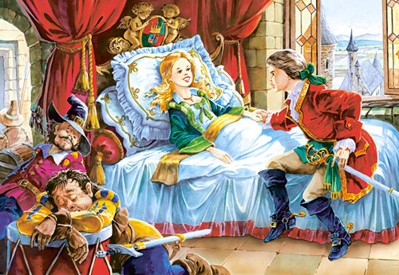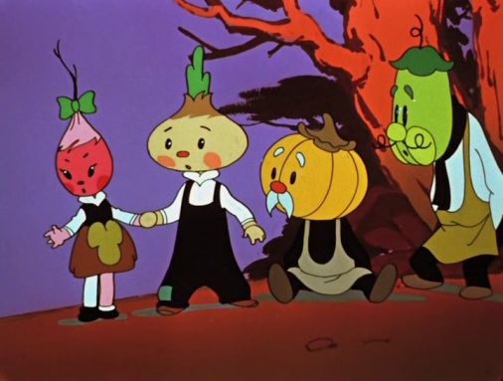
Приложение 2.
Complete the story. Write the title.
____________________

Once upon a time , there was a very _______ ___________ and a very _________ ____________.
The _______liked to_________ and the _______________liked to_________________________.
The ________ always _____________________and the __________________________________.
Then one day the _________________________________________________________________.
The next day ____________________________________________________________________.
It was a very __________ day and the ________________________________________________.
Suddenly_______________________________________________________________________.
_______________________________________________________________________________.
The ______learned the lesson that day:_______________________________________________.

Приложение 3.
Put the verbs in the correct box.
like | love | laugh | hate | want | stay | clean
start | need | work | wash | live | hope | cry
open | rest | bake | listen | play | wait | watch
fix | taste | look | join | visit | be | go
have | learn | make | see | clap | carry | study

